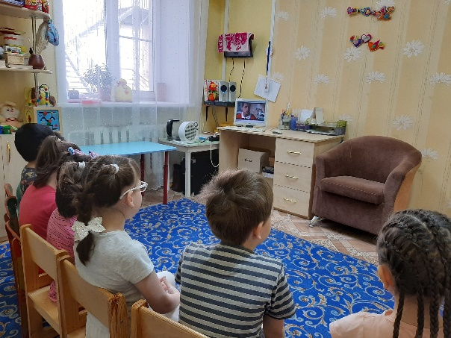**Проект «На пути к объединению семьи». Программа «Страна безопасности». Тема занятия: «Сделай проверку, прежде чем действовать»**

**Цель**: Научить детей старшего дошкольного возраста говорить взрослому о своих действиях**. Задачи**: -Показать видеотренинг и обсудить увиденные примеры - Объяснить детям, почему важно делать проверку у взрослых. - Закрепить в игровой форме, как делать проверку и в каких случаях применять это правило.

**Ход занятия:** 1.Приветствие. Здравствуйте, дети! Мы рады новой встрече с вами. Наши герои Петя и Маша тоже с нетерпением ждут вас. Давайте вспомним, что мы с вами проходили на прошлой встрече! Мы учили правило, что вы важнее, чем любая дорогая вещь на свете. И что безопасное поведение – это отказаться от какой-либо вещи, если угрожают тебе и твоей безопасности. Это позволит оставаться в безопасности, что бы ни случилось. Сегодня мы узнаем новое правило. Вы готовы встретиться с нашими героями Петей и Машей? 2.Просмотр видео-занятия № 9 Вы посмотрели, как дети следуют правилу и остаются в безопасности. Что это за правило? Правило гласит. Сделай проверку, прежде чем совершать какое -либо действие. Когда вы с родителями вместе – это значит, вы находитесь рядом и совершаете одни и те же действия и видите одно и то же. Когда вы одни – вы должны применить правило проверки: - подойти к взрослому, кто в ответе за вашу безопасность. - предупредить, что вы хотите сделать, и получить одобрение. Это позволит взрослому оценить ситуацию и решить, безопасная ситуация или нет. И дальше вы можете действовать самостоятельно. Давайте поиграем вместе и выучим это правило.

3. Практическое задание. Ребята, я буду показывать вам картинку, а вы будете говорить, как в этом случае делать проверку (Приложение № 9 практический Материал № 9. 1) Картинка №1 Дети в кино. Что вы видите на картинке? Дети в кино. Нужно сделать проверку у взрослых и сказать, что вы в кино. Картинка 2 Дети в парке. Что вы видите на картинке? Дети катаются на аттракционах. Необходимо сделать проверку, перед тем как идти в парк самостоятельно. Картинка 3 Дети катаются на лошадях. Что вы видите на картинке? Дети пошли покататься на лошадях. Необходимо сделать проверку, прежде чем идти вместе к лошадям. Картинка 4 Дети в походе. Что вы видите сейчас на картинке? Дети в походе. В этом случае однозначно необходимо сделать проверку, прежде чем идти в поход с друзьями самостоятельно или с кем–либо. Картинка 5 Дети в гостях. Что вы видите на картинке? Дети у кого-то в гостях, скорее всего у мальчика день рождения. В этом случае тоже необходимо сделать проверку, прежде чем идти в гости на день рождения. Картинка 6 Дети в музее Что вы видите на картинке? Дети в музее. И в этом случае необходимо сделать проверку. Вы молодцы и хорошо справились с заданием. Мы посмотрели картинки и еще раз повторили правило: сделай проверку, прежде чем совершать какое-либо действие.

4. Повторение материала. Когда вы с родителями вместе – это значит, вы находитесь рядом и совершаете одни и те же действия и видите одно и то же. Когда вы одни – вы должны применить правило проверки: - подойти к взрослому, кто в ответе за вашу безопасность. - предупредить, что вы хотите сделать, и получить одобрение. До свидания дети! До новых встреч! 5. Домашнее задание. Дома, я надеюсь, вы будете совершать проверку и применять правило. На следующей нашей встрече вы расскажете, какие проверки вы делали. До свидания дети! До новых встреч!

